PROIECT DE LECȚIE

Clasa a VI-a
Disciplina: Educație plastică
Tema plastică: dominanta rece într-un contrast de clarobscur sau închis-deschis
Subiectul lecției: realizarea unui portret prin asocierea a doua teme plastice
Subiectul aplicativ: Portret
Tehnica: pictură în culori de apă
Durata: 1 oră
Tipul lecției: practic-aplicativă și explicativă (de dezvoltare a capacităților creative)
Scopul lecției: dezvoltarea capacității elevilor de a identifica tonurile și nuanțele reci obținute prin amestecuri pornind de la culorile reci A, V, Vi în amestec cu celelalte culori, alb și negru si realizarea unui portret în contrast valoric. Transmiterea unui mesaj prin exprimarea propriilor emoții create de senzațiile de rece, închis-deschis, însorit–umbros, agitat–calm, greu–ușor, aproape–departe.
Competențe generale și specifice:
3. Exprimarea ideilor, sentimentelor și a mesajelor, utilizând limbajul artistic - vizual în contexte variate
3.1. Valorizarea propriilor idei și a sentimentelor exprimate prin limbaj plastic în cadrul unor compoziții proprii
Obiective operaționale
- să recunoască pe imagini culorile calde și culorile reci;
- să identifice lucrările cu dominantă rece;
- să identifice nuanțe și tonuri altele decât culorile A, V, Vi care se pot folosi într-o dominantă rece;
- să identifice câteva din proporțiile de bază ale portretului și compunerea echilibrată în pagină;
- să obțină din amestecuri cât mai multe tonuri și nuanțe reci;
- să asocieze dominanta rece cu contrastul de clarobscur sau închis-deschis;
- să folosească conștient elementele de limbaj și mijloacele de expresie plastică într-un portret expresiv și pictural (obiectivele subliniate se notează ca barem de evaluare cu cate 2p fiecare, abordându-se doua puncte din oficiu).

Conținutul lecției: realizarea unui portret în contrast de clarobscur sau închis deschis din tonuri sî nuanțe reci
Metode și procedee didactice:
- Dialogul dirijat și problematizarea pornind de la ce știe despre efectul termodinamic al culorilor și despre contrastul de clarobscur sau închis-deschis;
- Explicația pe bază de material didactic vizual;
- Demonstrația prin exemplificări la tablă a încadrării unui portret cu câteva noțiuni de proporții;
- Exercițiu practic-aplicativ realizat cu pensula;
- Învățarea prin descoperire, elevii fiind continuu stimulați sa-și îmbogățească limbajul plastic;
- Evaluarea pe parcursul lecției individual sau cu întreaga clasă;
- Evaluarea finală, la nivelul întregii clase, prin evidențierea unor lucrări reprezentative.
Mijloace de învățământ:
- Manualul școlar
- Lucrări ale elevilor din anii anteriori din mapa profesorului;
- Imagini de documentare ale artiștilor (Pablo Picasso, Henri Matisse, Pierre Auguste Renoir etc.) din folderele profesorului colecționate pe USB;
Materiale de lucru:
- Hârtie de desen A4, creion, culori de apă la tuburi, pensule, vas pentru apă, caietul de schițe și notițe.
Scenariul didactic
Profesorul și elevii asigură condițiile pentru o bună desfășurare a lecției.
Crearea stării apreciative, emoționale, a interesului pentru lecție, captarea atenției.
Profesorul îi sensibilizează pe elevi să își amintească (conexiunea inversă) cu privire la proprietățile termodinamice ale culorilor și la contrastele valorice. Se pun întrebări ajutătoare.
Elevii își amintesc de culorile calde și reci și de contrastele valorice.
Conexiune inversă, ce vizează evaluarea cunoștințelor anterioare.
Anunțarea temei noi, a subiectului lecției și a obiectivelor operaționale
Profesorul, în dialog cu elevii identifică pe imagini culorile reci și contrastele valorice, observând și discutând despre compunerea portretului.
Elevii, fac o schița pe caiet.
Declanșarea activității de instruire-învățare
Elevii încep sa schițeze pe planșa portretul.
Profesorul reamintește elevilor ca una din regulile de baza la proporțiile portretului este sa poziționeze ochii la jumătatea capului (capul împărțindu-se in aproximativ patru segmente).
Dirijarea activității
Elevii încep să picteze, instalându-se un climat optim pentru munca practic-aplicativă.
Profesorul poate pune un fundal muzical. Îndrumă activitatea de învățare practic-aplicativă. Anunță elevii că pot folosi și roșu sau galben dacă sunt răcite prin amestec. Rozul, de exemplu, are deja o tentă rece. Le reamintește elevilor de pata picturală și de obținerea cât mai multor amestecuri care se pot face și direct pe suport luând pe pensulă doua trei culori, sau doua culori și alb. Le reamintește și alte procedee de obținere a petei picturale. Elevii care nu au culori la tub pot folosi tehnica fuzionării. Reamintește și de suprapunerea de semne grafice ritmate variat sau decorativ.
Elevii lucrează încurajați de profesor.
Evaluarea pe parcursul lucrului. Pe măsură ce elevii avansează cu lucrarea, iar unele planșe sunt deja concludente, profesorul exemplifică acele compoziții care răspund cerințelor învățării și obiectivelor stabilite. Se pot da și exemple de lucrări unde se vad neînțelegeri ale cerințelor sau greșeli care se repetă frecvent (personajul prea mic în pagină, ochii poziționați prea sus, nuanțe prea calde, culori prea diluate care nu permit obținerea contrastului valoric, prea puține amestecuri etc).
Elevii corectează la indicația profesorului.
Profesorul ii stimulează prin aprecieri și ii anunța apropierea evaluării.
Elevii finalizează lucrările adăugând ultimele accente expresive.
Evaluarea finală. Cu circa 7 minute înainte de sfârșitul orei, profesorul selecționează câteva lucrări care au răspuns tuturor cerințelor și le expune în fața clasei. Intre acestea pot fi și câteva lucrări care nu au fost finalizate sau nu au fost încă corectate de elevi. Elevii analizează împreuna cu profesorul lucrările expuse, având în vedere obiectivele propuse.
Profesorul ajută argumentarea elevilor cu întrebări ajutătoare: „În care lucrare s-au folosit cele mai diverse nuanțe și tonuri reci? In care lucrare lipsesc tonurile deschise pentru a fi vizibil contrastul valoric? Care lucrare este mai expresivă prin petele picturale și suprapunerile grafice folosite? Care portret este cel mai expresiv? Observați tonuri sau nuanțe care conțin roșu sau galben dar se încadrează in dominanta rece? În care lucrări?”
Elevii își apreciază critic și autocritic lucrările și formulează judecăți de valoare artistică.
Profesorul face în final aprecieri de sinteză asupra activității și gradului de realizare pe clasa a activității și obiectivelor propuse. Anunță tema pentru data viitoare și ce materiale vor fi necesare.
Elevii fac ordine și strâng materialele.

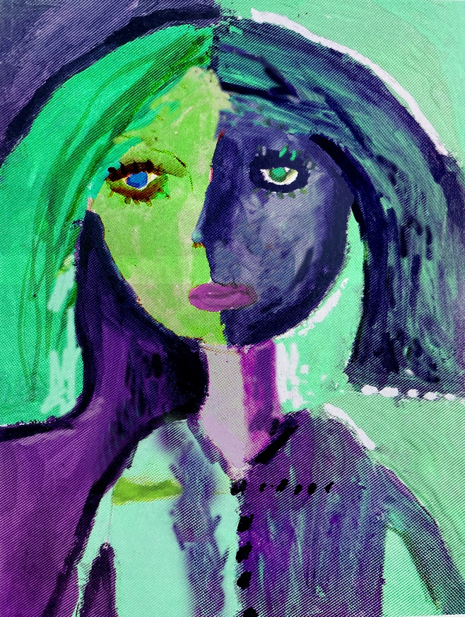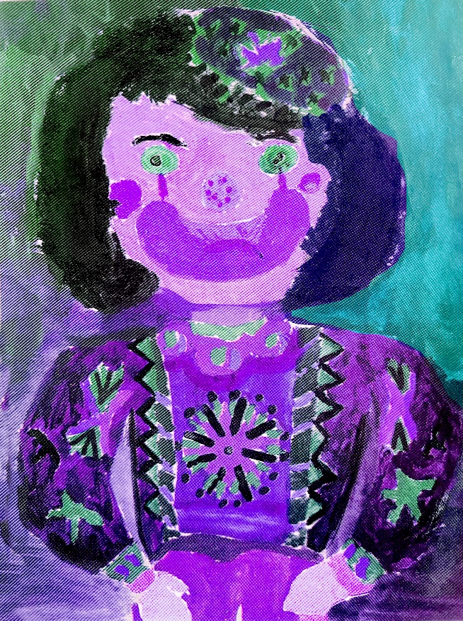
Dominantă rece cu contrast de clarobscur Dominantă rece cu contrast închis-deschis

